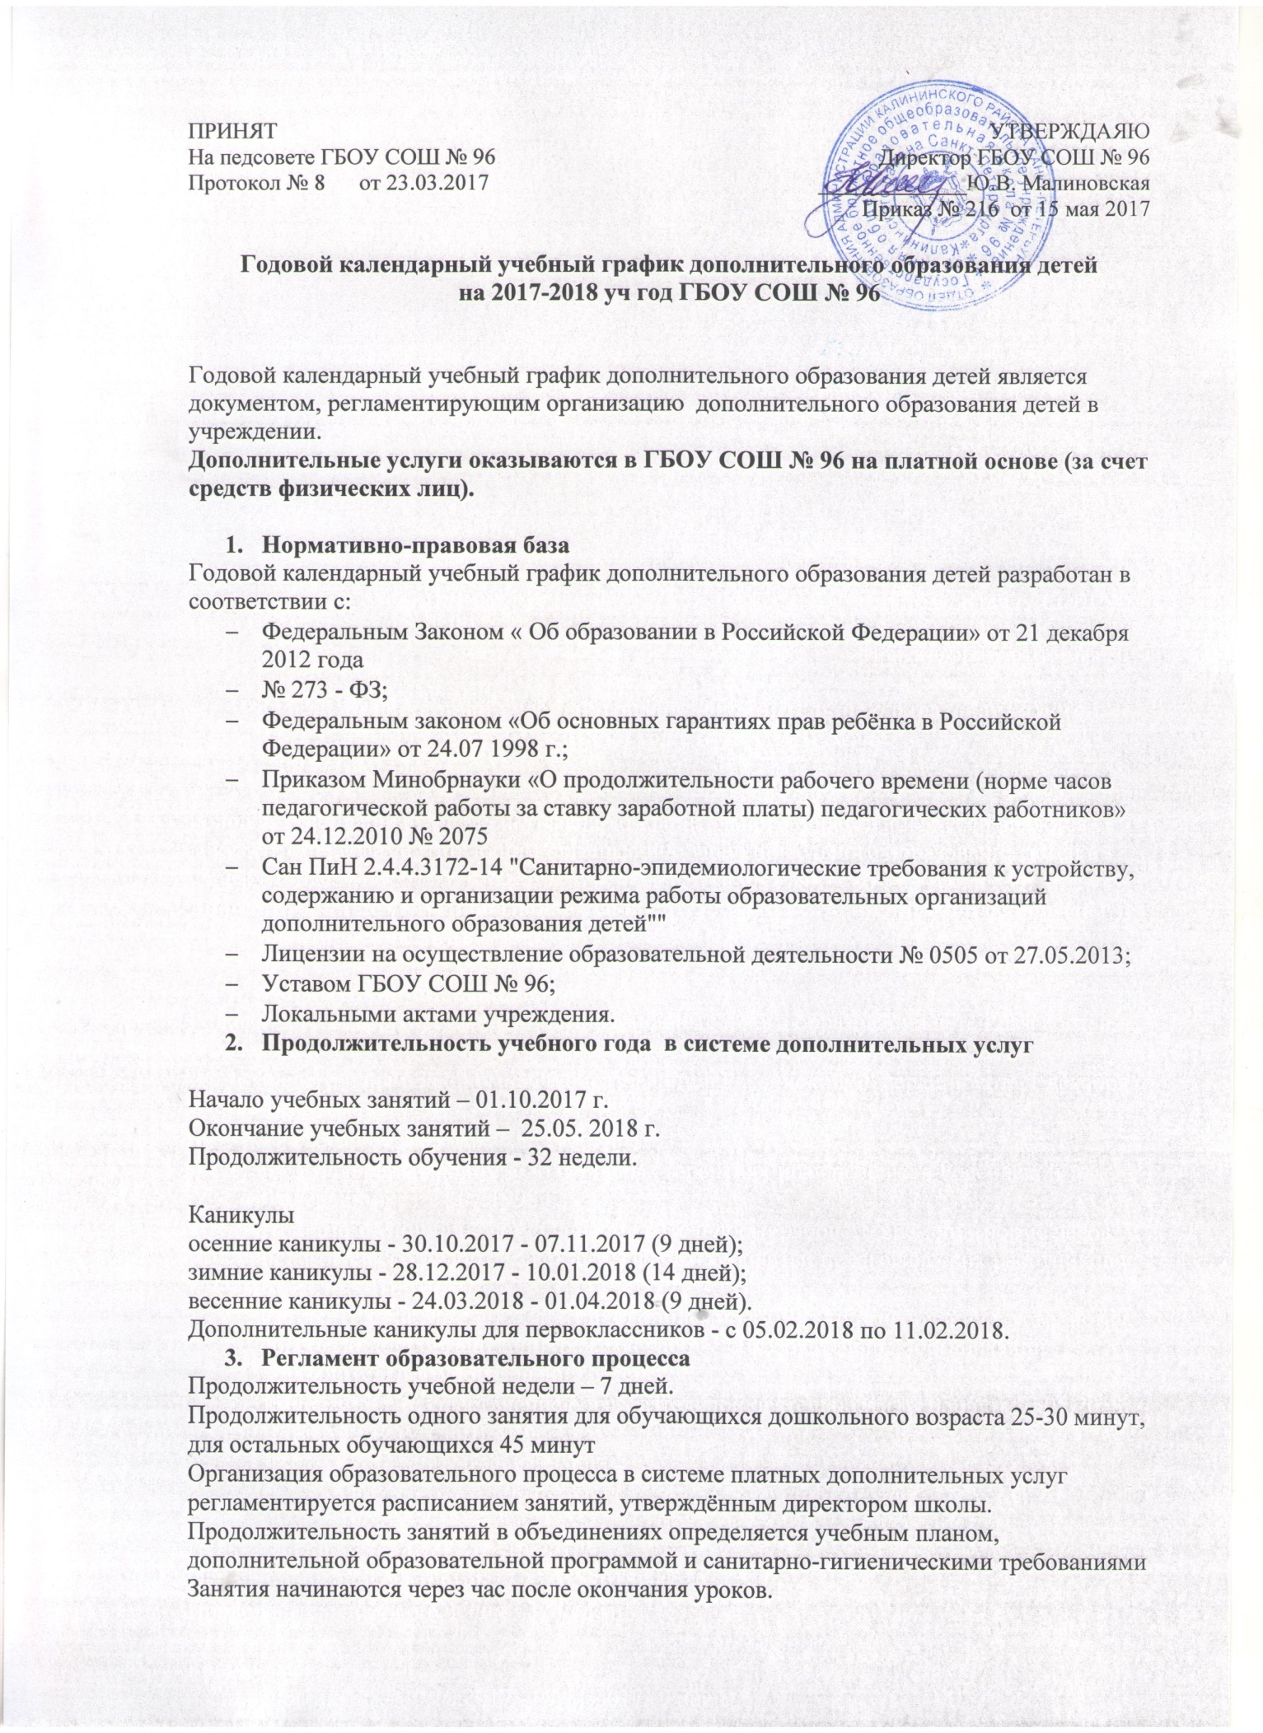
- Календарные учебные графики дополнительных общеразвивающих программ, реализуемых ГБОУ СОШ № 96 за счет средств физических лиц

Календарный учебный график дополнительной общеразвивающей программы «В мире математики» 2 класс

Год обучения | Дата начала обучения по программе | Дата окончания обучения по программе | Всего учебных недель | Количество учебных часов | Режим работы
1 год | 01.10.2017 | 25.05.2018 | 32 | 32 | 1ч в неделю

Календарный учебный график дополнительной общеразвивающей программы «В мире математики» 3 класс

Год обучения | Дата начала обучения по программе | Дата окончания обучения по программе | Всего учебных недель | Количество учебных часов | Режим работы
1 год | 01.10.2017 | 25.05.2018 | 32 | 32 | 1ч в неделю

Календарный учебный график дополнительной общеразвивающей программы «В мире математики» 4 класс

Год обучения | Дата начала обучения по программе | Дата окончания обучения по программе | Всего учебных недель | Количество учебных часов | Режим работы
1 год | 01.10.2017 | 25.05.2018 | 32 | 32 | 1ч в неделю

Календарный учебный график дополнительной общеразвивающей программы «Секреты слова» 2 класс

Год обучения | Дата начала обучения по программе | Дата окончания обучения по программе | Всего учебных недель | Количество учебных часов | Режим работы
1 год | 01.10.2017 | 25.05.2018 | 32 | 32 | 1ч в неделю

Календарный учебный график дополнительной общеразвивающей программы «Секреты слова» 4 класс

Год обучения | Дата начала обучения по программе | Дата окончания обучения по программе | Всего учебных недель | Количество учебных часов | Режим работы
1 год | 01.10.2017 | 25.05.2018 | 32 | 32 | 1ч в неделю

Календарный учебный график дополнительной общеразвивающей программы «Прогулки по Лондону» 2 класс
Год обучения | Дата начала обучения по программе | Дата окончания обучения по программе | Всего учебных недель | Количество учебных часов | Режим работы
1 год | 01.10.2017 | 25.05.2018 | 32 | 32 | 1ч в неделю

Календарный учебный график дополнительной общеразвивающей программы «Прогулки по Лондону» 3 класс
Год обучения | Дата начала обучения по программе | Дата окончания обучения по программе | Всего учебных недель | Количество учебных часов | Режим работы
1 год | 01.10.2017 | 25.05.2018 | 32 | 32 | 1ч в неделю

Календарный учебный график дополнительной общеразвивающей программы «Прогулки по Лондону» 4 класс
Год обучения | Дата начала обучения по программе | Дата окончания обучения по программе | Всего учебных недель | Количество учебных часов | Режим работы
1 год | 01.10.2017 | 25.05.2018 | 32 | 32 | 1ч в неделю

Календарный учебный график дополнительной общеразвивающей программы «Прогулки по Лондону» 6-8 классы
Год обучения | Дата начала обучения по программе | Дата окончания обучения по программе | Всего учебных недель | Количество учебных часов | Режим работы
1 год | 01.10.2017 | 25.05.2018 | 32 | 32 | 1ч в неделю

Календарный учебный график дополнительной общеразвивающей программы «Предшкольное образование» 5,5 – 6,5 лет

Год обучения | Дата начала обучения по программе | Дата окончания обучения по программе | Всего учебных недель | Количество учебных часов | Режим работы
1 год | 01.10.2017 | 25.05.2018 | 32 | 128 | 4ч в неделю

Календарный учебный график дополнительной общеразвивающей программы «Танцевальная студия» 3-4 года

Год обучения | Дата начала обучения по программе | Дата окончания обучения по программе | Всего учебных недель | Количество учебных часов | Режим работы
1 год | 01.10.2017 | 25.05.2018 | 32 | 64 | 2ч в неделю

Календарный учебный график дополнительной общеразвивающей программы «Танцевальная студия» 5-7 лет

Год обучения | Дата начала обучения по программе | Дата окончания обучения по программе | Всего учебных недель | Количество учебных часов | Режим работы
1 год | 01.10.2017 | 25.05.2018 | 32 | 64 | 2ч в неделю

Календарный учебный график дополнительной общеразвивающей программы «Каратэ» 1-7 класс, 1 год

Год обучения | Дата начала обучения по программе | Дата окончания обучения по программе | Всего учебных недель | Количество учебных часов | Режим работы
1 год | 01.10.2017 | 31.05.2018 | 32 | 64 | 2ч в неделю

Календарный учебный график дополнительной общеразвивающей программы «Каратэ» 1-7 класс, 2 год

Год обучения | Дата начала обучения по программе | Дата окончания обучения по программе | Всего учебных недель | Количество учебных часов | Режим работы
2 год | 01.10.2017 | 31.05.2018 | 32 | 64 | 2ч в неделю

